Punctul Eutectic

Un eutectoid sau o mixtura eutectoida este o mixtura in doua faze la o compozitie care are cel mai scazut punct de topire ,unde fazele se cristalizeaza simultan din solutia topita la aceasta temperature scazuta. Raportul potrivit de proportie al fazelor pentru a se obtine un eutectoid este identificat prin punctual eutectic din diagrama fazoriala. Termenul vine din grecescul “ eutektos”, care inseamna “usor de topit”.
.'
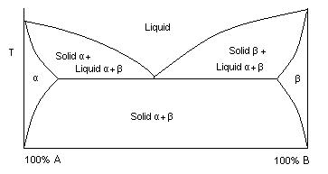
Diagrama fazoriala din dreapta reprezinta un sistem binar simplu alcatuit din doua componente , A si B , care au un punct eutectic. Diagrama fazoriala traseaza o concentratie relativa a componentelor A si B de-a lungul axei X, si al temperaturi de-a lungul axei Y. Punctul eutectic este punctul in care fazele lichide trec direct in cele solide α + β (formele solide pure A si B), reprezentand temperatura minima de topire al oricarui aliaj posibil al componentelor A si B. Temperatura ce corespunde acestui punct se numeste temperatura eutectica.

Nu toate sistemele de aliaj binare au un punct eutectic, cum ar fi acelea care formeaza o solutie solida in toate concentratiile,cum ar fi sistemul aur – argint.
Produsele solide a unei transformari eutectoide pot fi des identificate datorita structurilor lamelare opuse structurii dendritice frecvent intalnite in solidificarea non-eutectica. Aceleasi conditii care forteaza materialul sa formeze lamele pot forma de asemenea un solid amorf daca materialul este fortat la extrem.

Eutectoide metalice

Termenul este frecvent utilizat in metalurgie pentru a descrie aliajele cu doua sau mai multe componente care au o anumita concentratie specificata in punctul eutectic. Cand un aliaj non-eutectic ingheata, o componenta a aliajului se cristalizeaza la o temperatura iar cealalta se va cristaliza la o temperatura diferita. Folosind un aliaj eutectic mixtura va ingheta la o singura temperatura. De aceea un aliaj eutectic are un punct de topire fix, iar un aliaj non-eutectic manifesta un punct de topire maleabil. Transformarea de faza ce survine in timpul inghetarii unui aliaj poate fi inteleasa folosing diagrama fazoriala, desenand o linie verticala, de la faza lichida pana la faza solida, fiecare punct de-a lungul liniei aratandu-ne o compozitie la o temperature data.

Cateva intrebuintari includ:
- Aliaje eutectice pentru sudura, compuse din cositor(Sn),plumb(Pb), sau cateodata argint(Ag) sau aur (Au).
- Aliaje de turnare, cum ar fi aluminiu –silicon si fier turnat ( la o compozitie eutectica de austenita-cementita in sistemul de fier-carbon).
- Lipirea, unde difuzia poate elimina elementele de aliaj din articulatie, in asa fel incat topirea eutectica poate fi posibila doar foarte devreme in procesul de lipire.
- Reactii de temperatura in Wood’s metal si Field’s metal pentru stropitori de foc.
- Inlocuitori de mercur non-toxici , cum ar fi galinstanul.
- Ochelari experimentali metalici , cu foarte mare putere si rezistenti la corodare.
- Aliaje eutectice de sodium si potasiu (NaK) care sunt lichide la temperatura camerei si folosite ca lichide de racire in reactoare nucleare experimentale pe baza de neutroni rapizi.

Alte mixturi eutectice

Cloratul de sodium si apa formeaza o astfel de mixtura. Au un punct eutectic de -21.2 C si 23.3% sare per greutate. Natura eutectica a sari si a apei este exploatata cand sarea este imprastiata pe drum pentru a indeparta zapada, sau combinata cu gheata pentru a produce temperaturi scazute (de exemplu pentru fabricarea traditionalei inghetate).
Mineralele pot forma mixturi eutectice in roci vulcanice.
Cateva cerneluri au mixturi eutectice, astfel incat imprimantele sa poata functiona la temperaturi scazute.

Alte puncte critice

Eutectic
Cand solutia deasupra punctului de transformare este solida, poate avea loc o transformare eutectica similara .De exemplu, in sistemul fier-carbon, faza austenita poate suferi o transformare eutectica pentru a produce ferita si cementita, fiind des intalnite in structuri lamelare, cum ar fi perlita si bainita.Acest punct eutectic este cam 0,6 carbon, aliajele care au aproximativ aceasta compozitie se numesc “high –carbon steel”( fier cu concentratie ridicata de carbon), in timp ce aliajele care nu sufera aceasta transformare eutectica se numesc “mild steel” (fier slab). Procesul care este similar celui de formare al sticlei in acest sistem, este transformarea martensitei.

Peritectic
Transformarile peritectice sunt similare celor eutectice. In transformarea peritectica o faza lichida si solida de proportii fixe reactioneaza la o temperature fixa pentru a realiza o singura faza solida. Avand in vedere ca produsul solid se realizeaza la interfata celor doi reactanti, poate forma o bariera de difuzie, si in general conditioneaza aceste reactii sa se produca mult mai incet decat transformarile eutectice.

O astfel de transformare are loc in sistemul fier-carbon. Se aseamana cu un eutectic inversat cu faza δ combinate cu lichidul ce produce austenita pura la 1495 °C si 0.17 % carbon per masa.
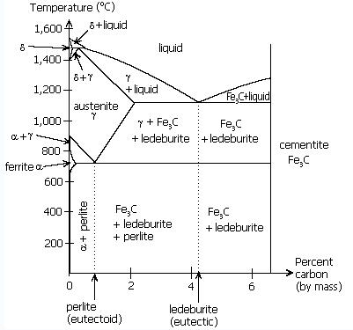
Diagrama fazoriala fier-carbon
reprezantand transformarea eutectica
dintre austenita(γ) si perlita.

Bibliografie:

- Mortimer, Robert G. (2000). Physical Chemistry. Academic Press. ISBN 0125083459.
- Reed-Hill, R.E.; Reza Abbaschian (1992). Physical Metallurgy Principles. Thomson-Engineering. ISBN 0534921736.
- Easterling, Edward (1992). Phase Transformations in Metals and Alloys. CRC. ISBN 0748757414.
- Askeland, Donald R.; Pradeep P. Phule (2005). The Science and Engineering of Materials. Thomson-Engineering. ISBN 0534553966.

